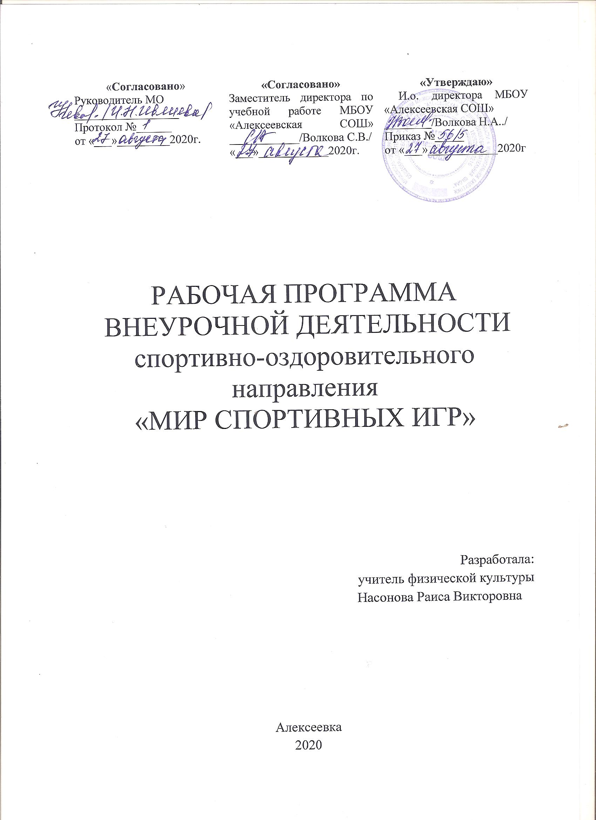

Пояснительная записка.

Рабочая программа внеурочной деятельности по спортивно-оздоровительной направленности для учащихся 8-10 классов составлена в соответствии с требованиями Федерального государственного образовательного стандарта основного общего образования.
Программа рассчитана в объеме 2 часа в неделю, 68 часов в год.
Раздел 1. Планируемые результаты освоения учебного предмета
Универсальные учебные действия.
Универсальными компетенциями учащихся по курсу «Мир спортивных игр» являются:
- умения организовывать собственную деятельность, выбирать и использовать средства для достижения её цели;
- умения активно включаться в коллективную деятельность, взаимодействовать со сверстниками в достижении общих целей;

- умения доносить информацию в доступной, эмоционально-яркой форме в процессе общения и взаимодействия со сверстниками и взрослыми людьми.
Личностными результатами освоения учащимися содержания курса являются следующие умения:
- активно включаться в общение и взаимодействие со сверстниками на принципах уважения и доброжелательности, взаимопомощи и сопереживания;
- проявлять положительные качества личности и управлять своими эмоциями в различных (нестандартных) ситуациях и условиях;
- проявлять дисциплинированность, трудолюбие и упорство в достижении поставленных целей;
- оказывать бескорыстную помощь своим сверстникам, находить с ними общий язык и общие интересы.
Метапредметными результатами освоения учащимися содержания программы по курсу «Мир спортивных игр» являются следующие умения:
- характеризовать явления (действия и поступки), давать им объективную оценку на основе освоенных знаний и имеющегося опыта;
- находить ошибки при выполнении учебных заданий, отбирать способы их исправления;
- общаться и взаимодействовать со сверстниками на принципах взаимоуважения и взаимопомощи, дружбы и толерантности;
- обеспечивать защиту и сохранность природы во время активного отдыха и занятий физической культурой;
- организовывать самостоятельную деятельность с учётом требований её безопасности, сохранности инвентаря и оборудования, организации места занятий;
- планировать собственную деятельность, распределять нагрузку и отдых в процессе ее выполнения;
- анализировать и объективно оценивать результаты собственного труда, находить возможности и способы их улучшения;
- видеть красоту движений, выделять и обосновывать эстетические признаки в движениях и передвижениях человека;
- технически правильно выполнять двигательные действия из базовых видов спорта, использовать их в игровой и соревновательной деятельности.
Предметные результаты обучения:
Выпускник научится:-
Следовать при выполнении задания инструкциям учителя
Понимать цель выполняемых действий
Различать подвижные и спортивные игры
Выпускник получит возможность научиться:
Принимать решения связанные с игровыми действиями;
Взаимодействовать друг с другом на площадке
Договариваться и приходить к общему решению, работая в паре.

Раздел 2. Содержание программы:

1.Баскетбол – 34 час.
Основы техники и тактики.
Техника нападения. Техника передвижения.
Повороты в движении. Сочетание способов передвижений.
Техника владения мячом.
Ловля мяча двумя руками с низкого отскока, одной
рукой на уровне груди.
Броски мяча двумя руками с места.
Штрафной бросок.
Бросок с трехочковой линии.
Ведение мяча с изменением высоты отскока и скорости ведения.
Обманные движения.
Обводка соперника с изменением высоты отскока.
Групповые действия.
Взаимодействие игроков с заслонами
2. Волейбол - 34час.
Техника нападения. Действия без мяча.
Перемещения и стойки.
Действия с мячом.
Передача мяча двумя руками.
Передача на точность.
Встречная передача.
Подача мяча: нижняя прямая, нижняя боковая, подача сверху.
Техника защиты.
Прием мяча: сверху двумя руками, снизу двумя руками.
Блокирование.
Командные действия. Прием подач.
Расположение игроков при приеме.
Контрольные игры и соревнования.

Календарно - тематический план

№  п/п | Тема занятия | Кол-во  часов
1 | Инструктаж по ТБ на занятиях по баскетболу. Стритбол. | 1
2 | Теория: История возникновения баскетбола. Развитие баскетбола.  Стритбол. | 1
3 | Перемещение в стойке: вперед, назад, вправо, влево; остановки, ловля и передача мяча. Эстафеты с мячами | 1
4 | Скоростные рывки из различных исходных положений. Стритбол | 1
5 | Скоростные рывки из различных исходных положений. Стритбол. | 1
6 | Передача мяча: на месте в парах, тройках; в движении. Эстафеты с мячами | 1
7 | Остановки: двумя шагами, прыжком. Стритбол. | 1
8 | ОФП: упражнения для развития быстроты, ловкости, выносливости. | 1
9 | Сочетание способов передвижений (бег, остановки, прыжки, повороты, рывки).  Стритбол. | 1
10 | Ведение мяча правой и левой рукой с высоким и низким отскоком (на месте). Эстафеты с мячами | 1
11 | Ведение мяча с изменением направления движения. | 1
12 | Двусторонняя игра в баскетбол. | 1
13 | Передача мяча двумя руками от груди на месте в парах, в тройках. | 1
14 | Двусторонняя игра в баскетбол. | 1
15 | Передача мяча двумя руками от груди на месте в парах, в тройках в движении. | 1
16 | Двусторонняя игра в баскетбол | 1
17 | Обучение броскам. Техника ведения, передач и бросков мяча. | 1
18 | Двусторонняя игра в баскетбол. | 1
19 | Перемещения игрока в нападении и защите. Отвлекающие действия. | 1
20 | Двусторонняя игра в баскетбол. | 1
21 | Штрафной бросок. Борьба за мяч, отскочивший от щита. | 1
22 | Двусторонняя игра в баскетбол. | 1
23 | Индивидуальные тактические действия в защите | 1
24 | Двусторонняя игра в баскетбол. | 1
25 | Индивидуальные тактические действия в нападении | 1
26 | Двусторонняя игра в баскетбол. | 1
27 | Групповые тактические действия в защите | 1
28 | Двусторонняя игра в баскетбол. | 1
29 | Групповые тактические действия в нападении | 1
30 | Двусторонняя игра в баскетбол. | 1
31 | Командные тактические действия в защите | 1
32 | Двусторонняя игра в баскетбол. | 1
33 | Командные тактические действия в нападении | 1
34 | Двусторонняя игра в баскетбол. | 1
35 | Волейбол  Инструктаж по ТБ на занятиях по волейболу. Размеры площадки.  Эстафеты с волейбольными мячами | 1
36 | Теория: История возникновения волейбола. Развитие волейбола. | 1
37 | Стойка игрока. Перемещения в стойке. Эстафеты с волейбольными мячами | 1
38 | Прием мяча снизу двумя руками над собой. Эстафеты с волейбольными мячами | 1
39 | Передача мяча двумя руками сверху на месте. | 1
40 | Прием мяча снизу. Эстафеты с волейбольными мячами | 1
41 | Передача мяча двумя руками сверху на месте и после передачи вперед. | 1
42 | Прием мяча снизу. Эстафеты с волейбольными мячами | 1
43 | Передачи мяча в парах на месте и в движении. | 1
44 | Двусторонняя игра в волейбол | 1
45 | Передачи мяча в парах на месте и в движении через сетку. | 1
46 | Двусторонняя игра в волейбол | 1
47 | Нижняя прямая подача. | 1
48 | Двусторонняя игра в волейбол | 1
49 | Верхняя прямая подача. | 1
50 | Двусторонняя игра в волейбол | 1
51 | Верхняя и нижняя подача мяча | 1
52 | Двусторонняя игра в волейбол | 1
53 | Прямой нападающий удар. | 1
54 | Двусторонняя игра в волейбол | 1
55 | Прямой нападающий удар. Блокирование нападающего удара | 1
56 | Двусторонняя игра в волейбол | 1
57 | Тактика свободного нападения. | 1
58 | Двусторонняя игра в волейбол | 1
59 | Комбинации из освоенных элементов техники перемещений и передач мяча. | 1
60 | Двусторонняя игра в волейбол | 1
61 | Индивидуальные тактические действия | 1
62 | Двусторонняя игра в волейбол | 1
63 | Групповые тактические действия | 1
64 | Двусторонняя игра в волейбол | 1
65 | Командные тактические действия | 1
66 | Двусторонняя игра в волейбол | 1
67 | Комбинации из освоенных элементов техники | 1
68 | Двусторонняя игра в волейбол | 1
 |  | 68

